МІНІСТЕРСТВО ОСВІТИ І НАУКИ УКРАЇНИ

Національний аерокосмічний університет ім. М. Є. Жуковського

«Харківський авіаційний інститут»

Факультет літакобудування

Кафедра інформаційних технологій проектування

**Розрахунково-графічна робота**

Програмування віртуальної реальності

на тему: «Створення віртуального оточення»

Виконав: студент 4 курсу групи № 146

спеціальність “Комп’ютерні науки”

ПІБ – Золотарьов І. О.

Перевірив:

Доцент Лучшев Павло Олександрович

(посада, науковий ступінь, прізвище й ініціали)

Національна шкала: __________

Кількість балів: _____

Харків – 2023

**Зміст**

ОСНОВНА ІНФОРМАЦІЯ 3

ВВЕДЕННЯ 4

1. XR Plugin Management 6

2. Налаштування XR Interaction Toolkit 6

3. Відтворення оточення 7

4. Додавання локомоції і телепортації 8

5. Робота зі скриптами 9

ТЕСТУВАННЯ 11

ВИСНОВКИ 12

Додаток 1 13

Додаток 2 14

Додаток 3 14

**Основна Інформація**

В данному документі присутнє посилання на репозиторій всіх приктичних завдань:

<https://github.com/VertyLLIka?tab=repositories>

Надалі розгортається тіло розрахунково-графічної роботи;

Завдання:

1. Відтворити сцену у VR

2. Додати всі необхідні пакети для роботи з віртуальною об’єктами

3. Відтворити віртуальне оточення за допомогою асетів

4. Додати можливість переміщатися

5. Створити об'єкти та скрипти для більшої інтерактивності

Введення

Оскільки мета завдання – створити віртуальне оточення з яким потрібно взаємодіяти, то мені на думку спало саме відтворення однієї з багатьох локацій знедавна дуже популярної гри Lethal Company.

В грі дуже багато локацій, проте є особлива – маєток (рис. 1) з найскладнішими та найсильнішими монстрами (рис. 1.1), але попри цьому з найціннішими речами, які можна з собою винести. У грі не так багато пазлів, оскільки мета геймплею – зібрати якомога більше речей і вижити, тому в розрахунково-графічній роботі я відтворю взаємодію з електролічильником.



(Рисунок 1. Внутрішній вигляд маєтку)

Оскільки функціонал в VR дещо обмежений ми зробимо найпростішу та найпопулярнішу загадку з запобіжником, який потрібно буде вкласти в електролічильник, щоб загорілося світло, при цьому з самого початку «персонаж» буде озброєнний ліхтариком, щоб не довелося шукати запобіжник у темряві. Але потрібно бути обачнішим, адже гравця спостерігаються різні небезпеки



(Рисунок 1.1. Монстри маєтку

XR Plugin Management

Через меню Edit вибираємо пункт Project Settings та серед розширень додаємо у проект XR Plug-in Management. У пакеті додатково встановлюємо Open XR для відтворення VR оточення та Mock HMD для симуляції VR прилада (рис. 2).

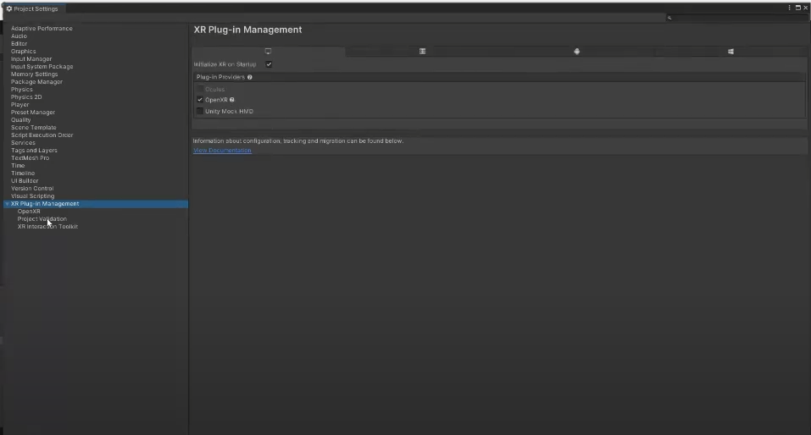

(Рисунок 2. Вікно Project Settings)

XR Interaction Toolkit

Потім за допомогою Package manager встановлюємо розширення XR Interaction Toolkit, у ньому встановлюємо презавантажені додатки Starter Assets та XR Device Simulator (рис. 3).

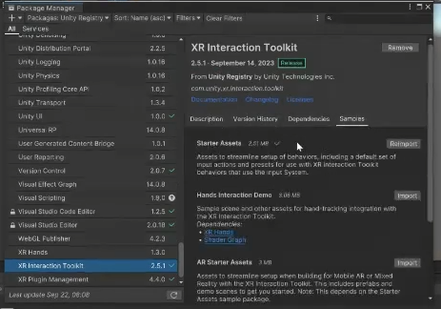

(Рисунок 3. Вікно Package manager)

Налаштування асетів

Додаємо пакет з готовими асетами або виготовляємо власноруч. В нашому випадку був експортован пак префабів Abandoned Asylum (рис. 4). Також встановлюємо пак з електролічильником та формуємо сцену (рис. 4.1).

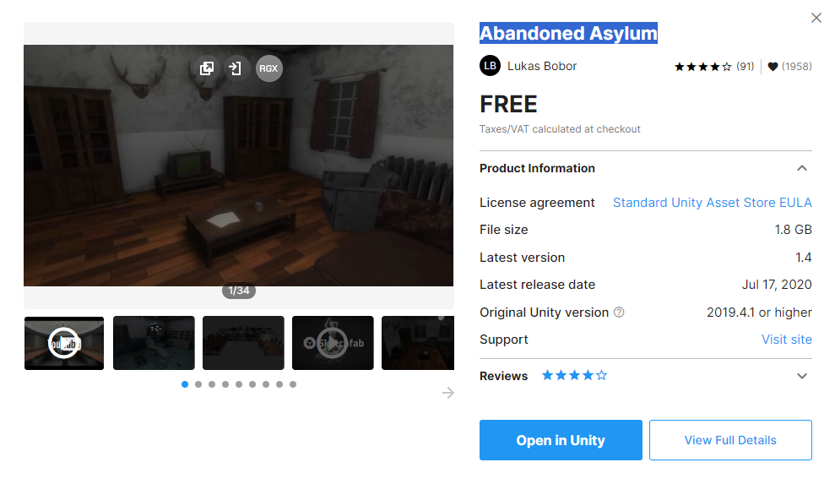

(Рисунок 4. Пак експортованих асетів)

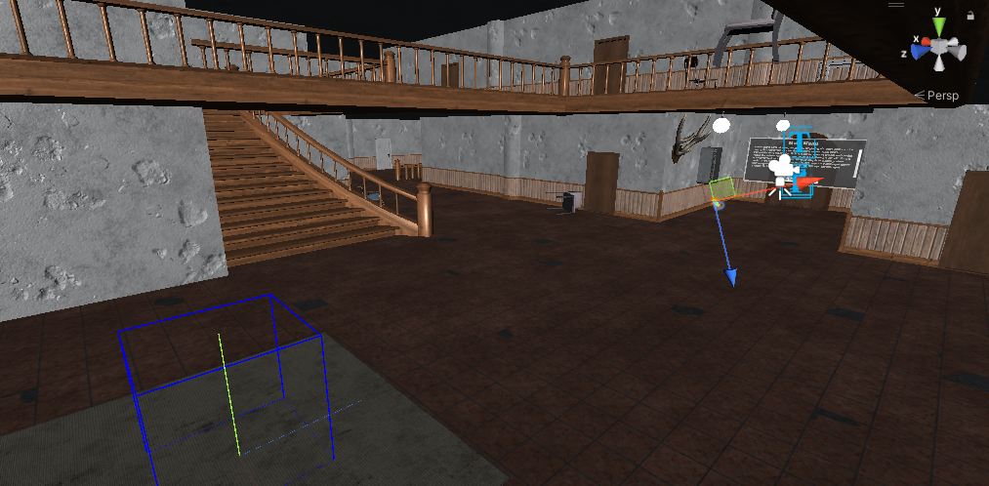

(Рисунок 4.1. Зображення сцени)

Локомоція та Телепортація

В даному етапі ми налагоджуємо скрипти. До XR Origin додаємо С# скрипт Locomotion System, Continuous Turn Provider й Teleportation Provider (рис. 5). Навігаційна частина майже готова, а тому треба зробити інтерфейс. Створюємо пустий об’єкт та називаємо його Canvas у ньому створюємо дочірні об’єкти Panel до якої додаємо елементи типу Текст та Scrollbar. До об’єкту Canvas додаємо скрипт Select Turn Provider, а до другої панелі з текстом скрипти Scroll Rect та Mask (рис. 5.1). Налаштовуємо області та відносини між об’єктами, у скрипті Scroll Rect вибираємо наш слайдер та головний текст .

Детальну роботу головного скрипта Select Turn Provider можна побачити у додатку)

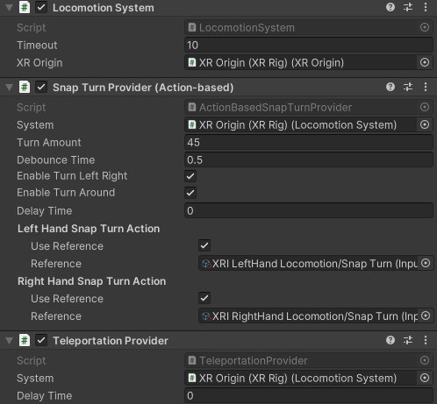 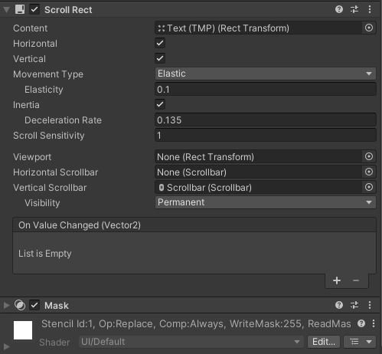

(Рисунок 5 – 5.1. Скрипти компонентів)

**Скрипти та робота з ними**

Для активування скриптів нам будуть потрібні колайдери, тому ми додаємо декілька кубів, ростягуємо їх та відключаємо їх Meshrender. Потім додаємо до них колайдери та відмічаємо чекбокс, що вони є тригером та додаємо скрипти (рис. 6) для монстра CoilheadTrigger, а інвалідному кріслу WheelchairTrigger, також додаємо скрипт GameManager для кнопки спробувати заново яке з’являється після смерті гравця.

Всього у сцені є тільки три головних скрипта (CoilheadTrigger *(Додаток 1)*, WheelchairTrigger *(Додаток 2)*, GameManager *(Додаток 3)*). CoilheadTrigger активує пастку для гравця, спочатку вона запускає анімацію монстра, а потім коли монстр дістається точки де і був тригер скрипта запускається екран смерті, який блокує телепортацію та робить екран червоним (рис. 6.1). На екрані доступна лише одна функція – настискання кнопки Retry тобто «Спробувати ще раз». При натисканні викликається скрипт GameManager який оновлює діючу сцену.

Також у процесі скримера (коли монстр швидко рухається в сторону гравця) було додано ще один колайдер який тригерить анімацію для інвалідного крісла, яке дуже швидко відлітає в бік (рис. 6.2).

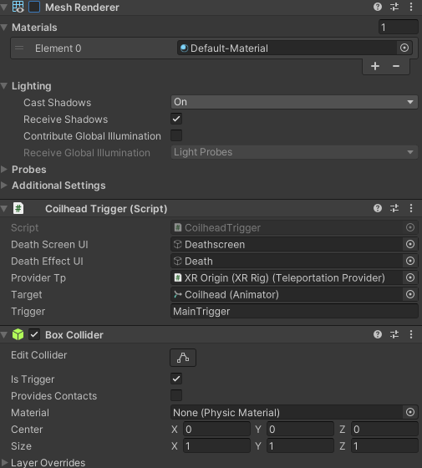 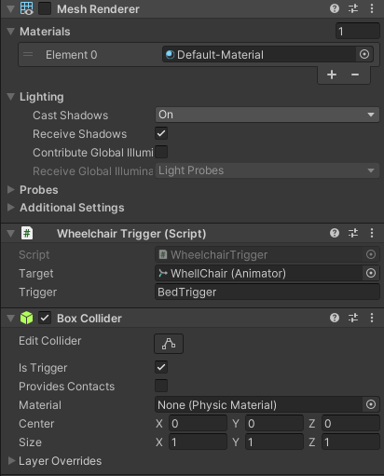

(Рисунок 6. Компоненти головного тригеру та тригеру крісла)

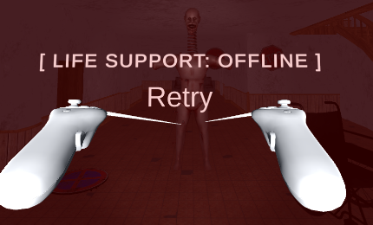

(Рисунок 6.1. Екран смерті)



(Рисунок 6.2. Інвалідне крісло)

**Тестування**

Тестування програми буде легше відслідкувати за відео. Проте я підготува декілька скриншотів, щоб все одно ж було видно принцип роботи програми.

Посилання на відео: <https://youtu.be/-fkvsHMFrws>

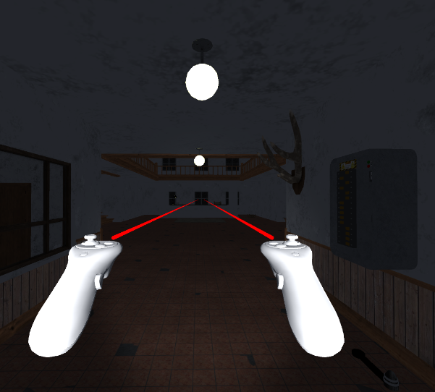 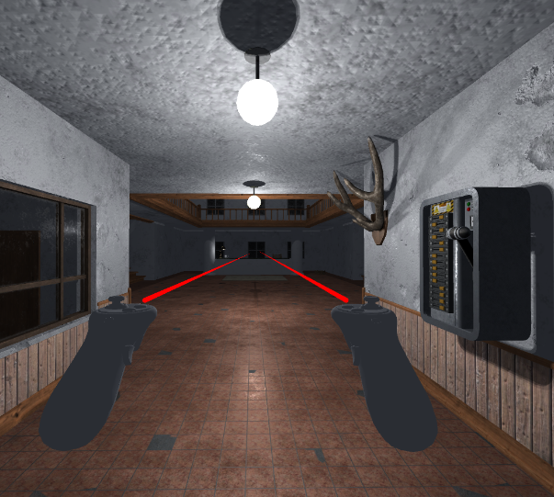

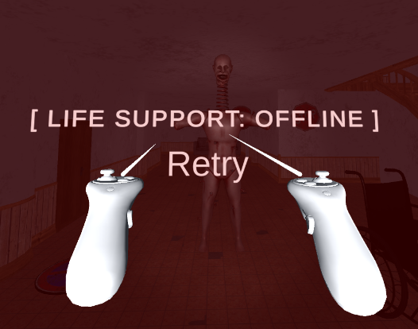

**Висновки**

Отож якщо підсимувати, у мене вийшов простенький хоррор на Unity із невеличким пазлом. Я продемонстрував свої пізнання у теоретичній та приктичній частині за допомогою підключення різних пакетів та створення скриптів відповідно. Симуляцію програми було відтворено за допомогою Plug-in(у) XR Interaction Toolkit.

**Додаток 1 (CoilheadTrigger)**

using System.Collections;

using System.Collections.Generic;

using UnityEngine;

using UnityEngine.XR.Interaction.Toolkit;

public class CoilheadTrigger : MonoBehaviour

{

[SerializeField] private GameObject DeathScreenUI;

[SerializeField] private GameObject DeathEffectUI;

[SerializeField] private TeleportationProvider providerTp;

[SerializeField] private Animator Target = null;

[SerializeField] private string Trigger = "Enter your trigger";

private void OnTriggerEnter(Collider other)

{

if (other.CompareTag("MainCamera"))

{

Target.Play("CoilheadAtack", 0, 0.0f);

}

else if (other.CompareTag("Player"))

{

DeathScreenUI.SetActive(true);

DeathEffectUI.SetActive(true);

providerTp.enabled = false;

gameObject.SetActive(false);

}

}

}

**Додаток 2 (WheelchairTrigger)**

using System.Collections;

using System.Collections.Generic;

using UnityEngine;

public class WheelchairTrigger : MonoBehaviour

{

[SerializeField] private Animator Target = null;

[SerializeField] private string Trigger = "Enter your trigger";

private void OnTriggerEnter(Collider other)

{

if (other.CompareTag("Player"))

{

Target.Play("Bed", 0, 0.0f);

gameObject.SetActive(false);

}

}

}

**Додаток 3 (GameManager Script)**

using System.Collections;

using System.Collections.Generic;

using UnityEngine;

using UnityEngine.SceneManagement;

public class GameManager : MonoBehaviour

{

public void restart()

{

SceneManager.LoadScene(SceneManager.GetActiveScene().buildIndex);

}

}